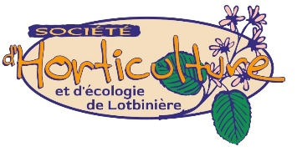

La Société d’Horticulture et d’Écologie de Lotbinière
a/s Réjean Boisvert
71 rang de Gaspé, St-Apollinaire
418-881-3676

À qui de droit,
La Société d’horticulture et d’écologie de Lotbinière, en collaboration avec l’École primaire des Sentiers de St-Apollinaire, a entrepris la mise en place d’un arboretum dans la cour de l’école.
Objectifs du projet
- Sensibiliser les jeunes à l’importance des arbres dans leur environnement
- Faire connaître les différentes espèces d’arbre, leur provenance, leurs particularités
- Créer des zones d’ombres pour un climat plus sain et agréable
Pour réaliser ce projet, nous sollicitons votre aide. L’idée est d’adopter un ou plusieurs arbres.
Visibilité
- Le nom du donateur sera gravé sur une plaquette d’identification. Elle sera fixée à chaque arbre planté.
- Pour une année entière, nous offrirons aussi aux donateurs une visibilité dans toutes nos publications : infolettres, site Internet et page Facebook de la SHEL et panneaux publicitaires. La grandeur du logo sera proportionnelle à la valeur du don.
- Affiche 8x10 à placer sur la devanture de votre commerce pour vous identifier comme donateur.
Choix du don
- 1 arbre (150$)
- 2 arbres (300$)
- 3 arbres (450$)
- Autre montant au choix ____________

Scanner ce code QR pour contribuer


Plaquette d’identification


Exemple d’affiche à placer sur la devanture de votre commerce ou de votre maison
